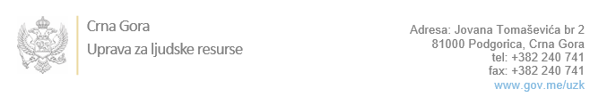

Br: 02-100/23-1979/14

Podgorica, 24.07.2023. godine

U skladu sa članom 47 Zakona o državnim službenicima i namještenicima ("Službeni list CG", br. 2/18, 34/19, 08/21 i 37/22), a na osnovu Izvještaja o provjeri kandidata od ....., Uprava za ljudske resurse utvrdila je

**LISTU ZA IZBOR KANDIDATA**

Po javnom oglasu br. 02-100/23-1979/3, objavljenom 29.05.2023. godine, za potrebe **Sekretarijata za zakonodavstvo**, za radno mjesto:

**1. Viši/a savjetnik/ica I, Služba za administrativne poslove**  - Izvršilaca: 1, na neodređeno vrijeme, - VII1 nivo kvalifikacije obrazovanja, Fakultet iz oblasti društvenih nauka - pravo

**RADMILA KOVAČEVIĆ - ostvareni broj bodova 18.88**

**LIDIJA KNEŽEVIĆ - ostvareni broj bodova 17.32**

U skladu sa članom 34 stav 3 Zakona o državnim službenicima i namještenicima (“Sl. list Crne Gore”, br. 02/18, 34/19, 08/21 i 37/22), izuzetno,  radni odnos u državnom organu može zasnovati i lice bez položenog stručnog ispita, pod uslovom da isti položi u roku od jedne godine od dana zasnivanja radnog odnosa.

Kandidatkinja Lidija Knežević ne posjeduje uvjerenje o položenom stručnom ispitu za rad u državnim organima.

Odluka o izboru kandidata donosi se u skladu sa članom 48 Zakona o državnim službenicima i namještenicima ("Službeni list CG", br. 2/18), i dostavlja Upravi za ljudske resurse najkasnije u roku od deset dana od dana prijema liste za izbor kandidata.

**Agron M. Camaj**

**DIREKTOR**

Dostavljeno:

- Sekretarijatu za zakonodavstvo

- a/a